Gyúljon meg Összetartozásunk Tüze a Felvidéken is!

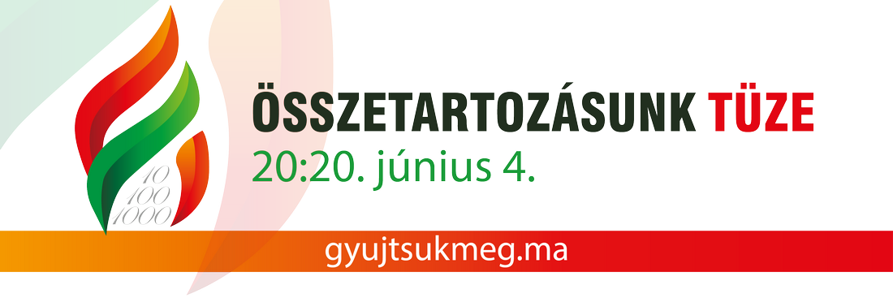

Emlékezzünk együtt az Összetartozásunk Tüzével 2020. június 4-én 20 óra 20 perckor!

A Kárpátaljai Magyar Cserkészszövetség Összetartozásunk Tüze elnevezésű kezdeményezéséhez csatlakozott a Szövetség a Közös Célokért társulás is, mely szervezőerejével segíti, hogy a tűz láncolata a Felvidéken is minél folytonosabb legyen.
Ennek érdekében a szervezők civil szervezetek, intézmények, közösségek, baráti társaságok, családok és magánemberek jelentkezését várják minden olyan településről, ahol magyarok élnek.
Amennyiben egy szervezet a Felvidék több településén is szeretne tüzet gyújtani, akkor a regisztráció során ennek megjelölésére is van lehetőség, emellett pedig egy településről többen is regisztrálhatnak.
A regisztráció https://gyujtsukmeg.ma/csatlakozom azért fontos, mert egy interaktív térképen követni tudjuk az egyes településeken gyújtott tüzeket. Ugyanakkor természetesen arra is van lehetőség, hogy csak azok az adatok jelenjenek meg a térképen, amelyeket közölni szeretnénk.
Mire gondoljunk, amikor tüzekről beszélünk? Mekkora legyen a tűz és milyen helyszíneken valósulhat meg a tűzgyújtás?
A legfontosabb szempont, hogy a helyi vonatkozó szabályokat tartsuk be, beleértve a tűzvédelmi, a gyülekezési, területfoglalási és a karanténhelyzetre vonatkozóakat is.
Csatlakozhatunk akár már három szál gyertya meggyújtásával is, az otthonunkban.
Vagy akár a Kárpátok vonulatain, a Trianon előtti határon, akár egy hegycsúcson, a havasokban, hegygerincen, egy történelmi emlékhelynél, település főterén, tisztáson, réten, folyóparton, egy iskola, templom udvarán, vagy családi ház kertjében.

Felvidéki tüzek
A SZAKC tüzei Pozsonyban, Dunaszerdahelyen, Komáromban, Galántán, Párkányban, Ipolyságon, Zselízen, Léván, Losoncon és Királyhelmecen lobbannak fel.
A SZAKC tagszervezeti többek között az alábbi településekről csatlakoznak: Nána, Kalonda, Pered, Martos, Ipolybalog.
A VIA NOVA tüzei égni fognak Somorja, Nagykapos, Kaposkelecsény, Lelesz, Szepsi, Rimaszombat, Léva, Zselíz, Ipolyság, Érsekújvár településeken.
Szervezőként pedig a Szlovákiai Magyar Cserkészszövetség csapatai a Felvidék további számos településén is meggyújtják az Összetartozás Tüzét.

Az esemény honlapja: https://gyujtsukmeg.ma/
Regisztrálni ITT lehet. https://gyujtsukmeg.ma/csatlakozom

